02: Πακέτο κατάρτισης για υπαλλήλους που εκπαιδεύονται για να γίνουν μέντορες
Προγραμματιστής: Mindshift Talent Advisory, Πορτογαλία
Μάθημα 1 - Αρχές και τεχνικές της καθοδήγησης και της αντίστροφης καθοδήγησης
Μαθησιακή ενότητα 1: Εισαγωγή στην καθοδήγηση και την αντίστροφη καθοδήγηση
Έντυπο 1: Προφίλ μέντορα και καθοδηγούμενου
Δραστηριότητα 2: Στιγμιότυπο δεξιοτήτων καθοδήγησης

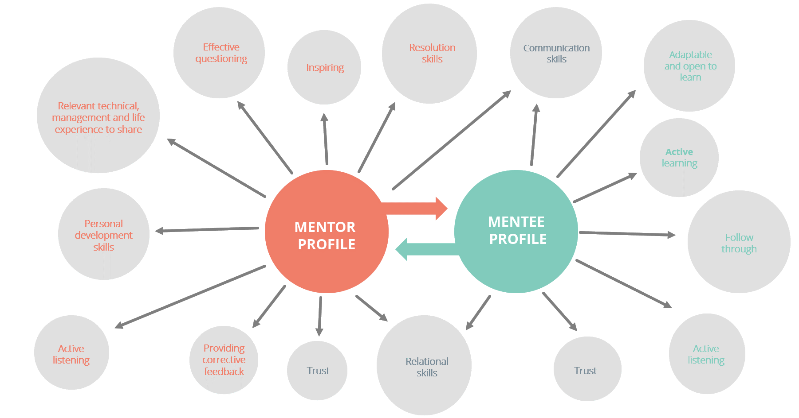

Πίνακας 1 - Δεξιότητες που μπορώ να εξηγήσω ή να περιγράψω
Δεξιότητα | Σύντομη εξήγηση
(+ προσθέστε περισσότερες σειρές αν χρειαστεί)

Πίνακας 2 - Δεξιότητες που δεν μπορώ να εξηγήσω ή να περιγράψω
Δεξιότητα | Σύντομη εξήγηση
(+ προσθέστε περισσότερες σειρές αν χρειαστεί)

Πίνακας 3 - Έλεγχος των δεξιοτήτων μου ως μέντορας
Προφίλ μέντορα | Προφίλ καθοδηγούμενου
☐ Είμαι σε θέση να υποστηρίξω τους άλλους να αναπτύξουν ικανότητες και δεξιότητες  ☐ Μπορώ να εμπνεύσω άλλους  ☐ Μπορώ να παρέχω διορθωτική ανατροφοδότηση  ☐ Μπορώ να ρωτήσω αποτελεσματικά  ☐ Μπορώ να διαχειριστώ τους κινδύνους  ☐ Είμαι σε θέση να ανοίξω πόρτες σε άλλους, όταν πρόκειται να τους υποστηρίξω να έχουν πρόσβαση σε νέες ευκαιρίες εργασίας, για παράδειγμα.  ☐ Έχω σχετική τεχνογνωσία που μπορώ να μοιραστώ με άλλους  ☐ Μου αρέσει να μαθαίνω και να βελτιώνω τις ικανότητές μου  ☐ Είμαι πρόθυμος να αποκτήσω νέες γνώσεις  ☐ Είμαι πολύ υποστηρικτικό άτομο και μου αρέσει να ενθαρρύνω τους άλλους  ☐ Έχω ισχυρές επικοινωνιακές δεξιότητες  ☐ Είμαι σε θέση να ακούω ενεργά και να κάνω ερωτήσεις αποτελεσματικά  ☐ Εκτιμώ τις σχέσεις εμπιστοσύνης | ☐ Αναγνωρίζω τη σημασία της καθοδήγησης  ☐ Κατανοώ την έννοια της ενεργητικής μάθησης  ☐ Μαθαίνω ενεργά  ☐ Παίρνω συχνά πρωτοβουλίες  ☐ Μπορώ να ακολουθήσω σχέδια  ☐ Μπορώ να δημιουργώ και να διαχειρίζομαι σχέσεις  ☐ Μπορώ να ακούω ενεργά  ☐ Εκτιμώ τις σχέσεις εμπιστοσύνης  ☐ Προσαρμόζομαι εύκολα στις καταστάσεις  ☐ Είμαι ανοιχτός στο να μάθω  ☐ Έχω καλές επικοινωνιακές δεξιότητες

